
2024年北师大版小学一年级数学下第一次月考测试卷
测试内容：第一~二单元

测试时间:60 分钟 满分:100 分

题号 | 一 | 二 | 三 | 四 | 五 | 六 | 七 | 八 | 总分
得分
xià miàn de suàn shì suàn de duì ma duì de huà bù duì de gǎi zhēng
一、下 面 的 算 式 算 得 对 吗? 对 的 画“✔”,不 对 的 改 正
guò lái
过 来。(6分)
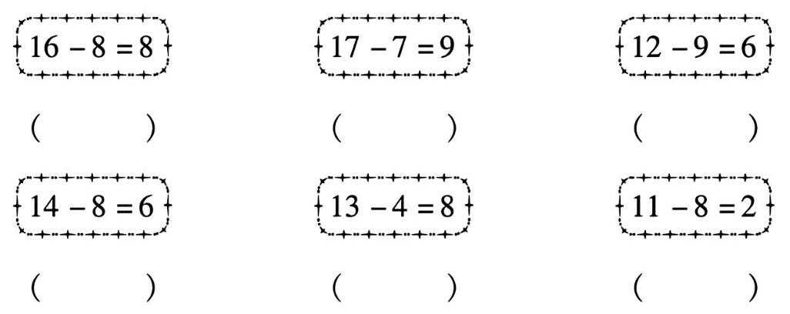
xiǎo yàn zi sòng xìn
二、小 燕 子 送 信。(连一连)(10 分)
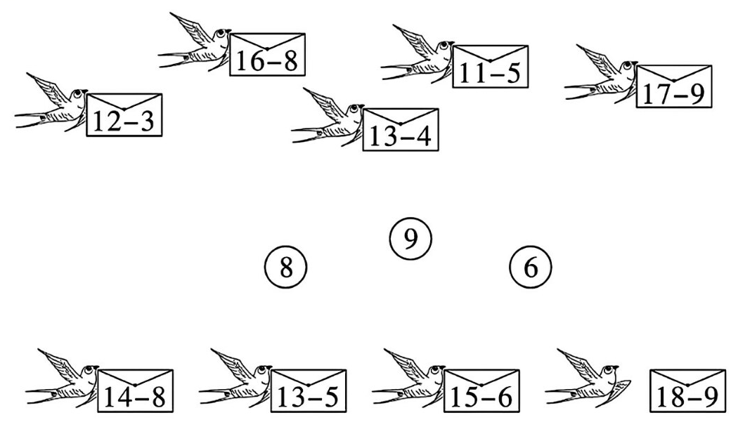

jì suàn
三、计 算 。(31 分)
1.看谁都能算对。(10 分)
11-8= 17-9= 16-7 = 3+8-9=
13-5 = 13-9= 18-9= 12-5+8=
12-7= 12-8= 17-8= 13-8+6=
16-9= 12-3= 12-9 = 4+9-7=
11-7= 16-8= 14-9= 7+7-8=
2.在括号里填上合适的数。 (9分)
( )-10=6 12﹣( )=9 ( ) +6=14
16-( ) =8 ( )+6=12 15﹣( ) =7
( ) -7=7 14﹣( ) =5 18-( )=9
3.在◯里填上“>”“<”或“ =”。 (6分)
17-9 ◯10-1 13-8 ◯15-9 7+4 ◯ 12-2
15-6◯3+5 12-5 ◯7+0 12-7 ◯15-6
4.在◯里填上“ +”或“-”。 (6分)
19◯7◯2=10 16◯9=14◯7 6◯6=18○6
20◯5◯5=10 15◯7=4◯4 20◯10=5 ◯5
míng ming kàn dào de shì túlín lin kàn dào de shì tú
四、明 明 看 到 的 是 图 ( ) ,琳 琳 看 到 的 是 图 ( )。
(6分)

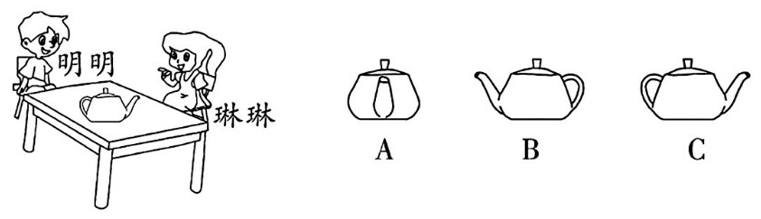

tā men kàn dào de gè shì nǎ yī fú tú lián yī lián
五、它 们 看 到 的 各 是 哪 一 幅图? 连 一 连 。(6分)

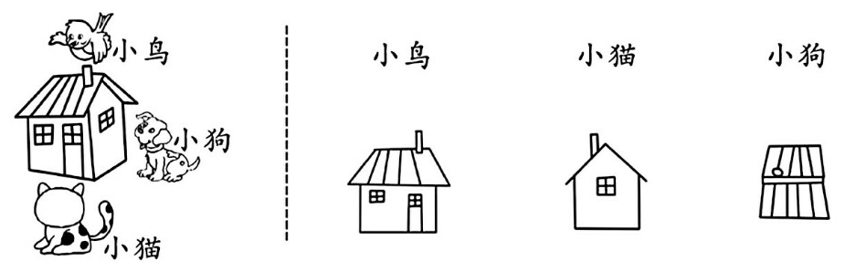

tián biǎo gé
六、填 表 格。 (8分)

 |  |  | 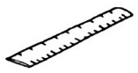 | 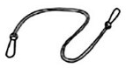
原有 | 12 块 | 13 支 | 14 把 | 15 根
卖出 | 8 块 | 7 支 | 6 把 | 9 根
还剩 | ( )块 | ( )支 | ( )把 | ( )根

kàn tú liè shì jì suàn
七、看 图 列 式 计 算 。(12分)

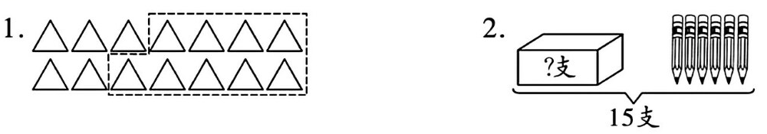
□○□=□(个) □○□=□(支)

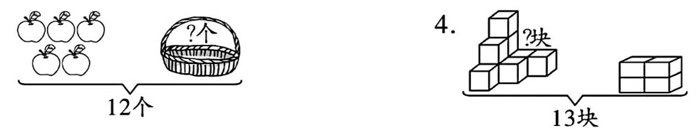
3.

□○□=□(个) □○□=□(块)

…
jiě jué wèn tí
八、解决 问 题。(21 分)
1.踢毽子。 (6分)

(1)小兰和小青一共踢了多少下? (2)小玲比小兰多踢了多少下?

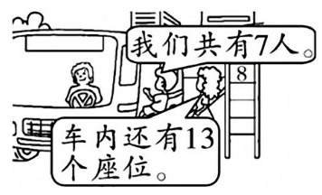
2.每人一个座位，还空几个座位? (3分)

3.洞里还有多少只蚂蚁? (4分)

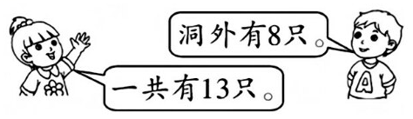
4.热闹的小河。 (8分)
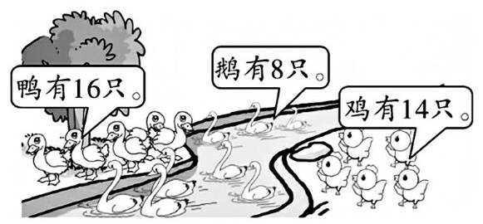
(1)鹅比鸭少多少只? (2)鸡比鹅多多少只?

参考答案

